淡江大學社團活動成果報告書

負責人 | 社團名稱：淡江大學醒獅團 |  |  |  |  |  | 活動名稱 | 大四醒獅送舊
負責人 | 姓名：李思瑩 |  |  |  |  |  | 活動名稱
負責人 | 連絡電話：0905914854 |  |  |  |  |  | 活動地點 | 北投雅樂軒酒店NOOK 餐廳
活動時間 | 2018年6月3日12:30:00至  2018年6月3日15:30:00 |  |  |  |  |  | 活動類型 | 社内大型活動
工作人員人數：4人 |  |  |  |  |  |  | 參加人數（次）：21人
補助金額 |  | 0 |  |  | 計畫代號 |  |  |  | 領域代號
活動目的 |  |  | 送舊除了讓大一新生其他的會員能夠更認識大四的學長姐，也趁此機會促進之間的感情。通過這次的活動，也想好好的感謝大四學長姐這麽多年來爲團的付出，以表謝意。
活動內容 |  |  | 活動主要是以聚餐的方式進行，通過聚會，大家也有個機會與學長姐和其他團員聊天。除此之外，我們有個環節是頒發紀念品給大四的畢業生，以表達我們感謝之情，也讓他們在這一環節中能發表他們的感言。我們在最後還有個拍照環節，讓會員們能夠與畢業生合照，也在結束時拍個大合照以作紀念。
活動成果 |  |  | 社内大型活動 |  |  | 大四畢業生：5 人 非畢業生（團員）：15人  非畢業生（非會員）：1人
 |  |  | 量化分析 | 參加人數 |  | 預期：25；實際：21
 |  |  | 量化分析 | 問卷分析 |  | 會員滿意度達4.4/5
 |  |  | 質化分析 |  |  | 參與本活動後，獲得洞悉未來、品德倫理、團隊合作、感恩知足、溝通表達、問題解決、正向態度等能力。
檢討與建議 |  |  | 1.送舊紀念品需提早預訂  2.集合時間需提早，以免遲去了預定的時間  3. 籌備過程需多點的討論及詳細的計劃
簽辦意見 |  |  | 團長：鄧家欣 2018/06/05無
備註：一、活動後2週內須繳交成果報告書。服務活動須附服務日誌；演講活動須附講座紀錄。
二、所有活動皆須附上問卷統計結果（含圖形、文字說明）及簽到表影本紙本。

活動錦集

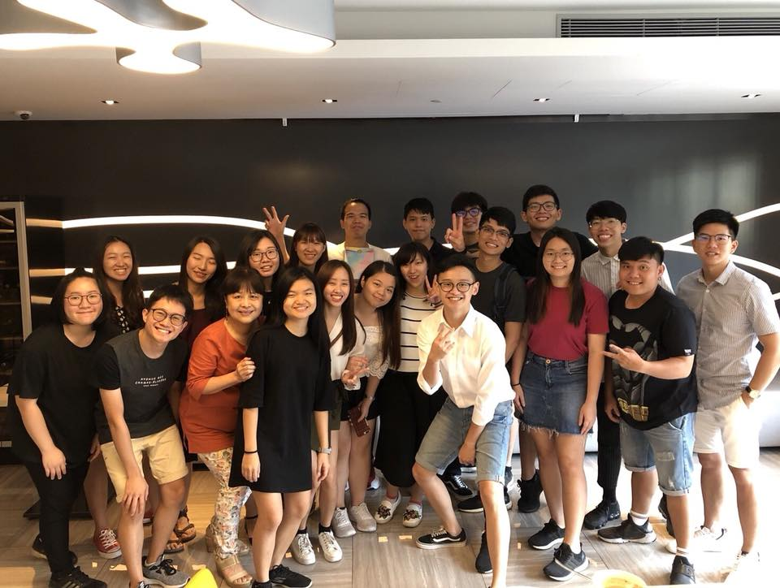
時間：2018年6月3日 | 地點：北投雅樂軒酒店NOOK 餐廳
說明：團員們與大四畢業生及老師的大合照以作紀念。

